Задание 1.
Город, в котором я живу, находится в 62 км к северо-востоку от Курска. Он расположен на реке с таким же названием. Город не входит в состав одноимённого муниципального района, он является самостоятельным муниципальным образованием в составе Курской области «городской округ ……..».
Площадь города: 21 км²
Население — 15 678 чел.
Город входит в Перечень исторических городов России.

- Щигровский район
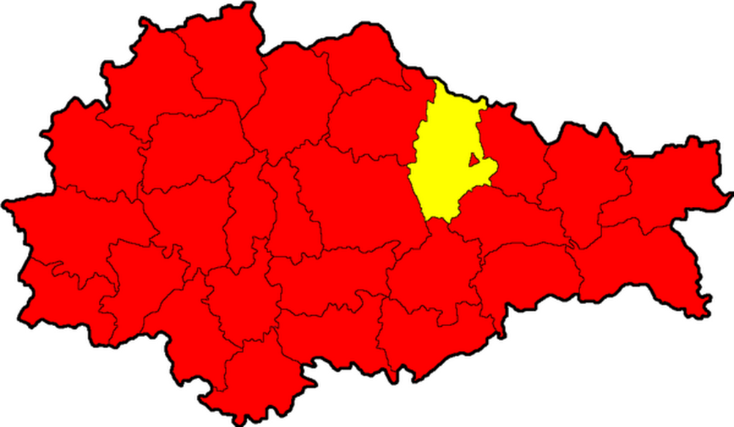

Задание 1.
Город, в котором я живу, находится в 120 км к северо-западу от Курска. Во многих официальных документах город имеет двойное название. Он является административным центром одноимённого района Курской области. Расположен на берегу реки Свапа.
Площадь города: 8 км²
Население — 6761чел.
Город входит в Перечень исторических городов России.

- Дмитриевский район
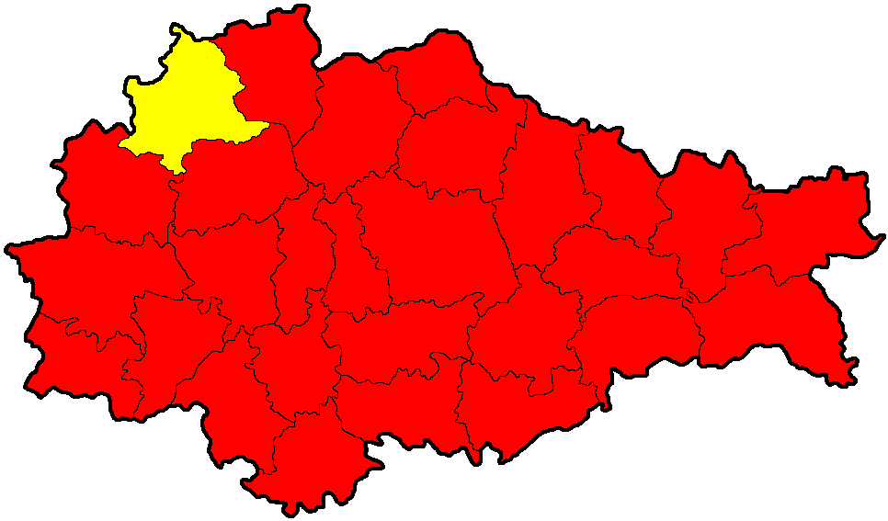

Задание 1.
Город, в котором я живу, находится в 45 км к северо-западу от Курска. С 2006 года образует Городское поселение город ………. Он является административным центром одноимённого района Курской области. Расположен на крупном левом притоке Свапы реке Усожа.
Площадь города: 4 км²
Население — 5 994 чел.
Город входит в Перечень исторических городов России.

- Фатежский район

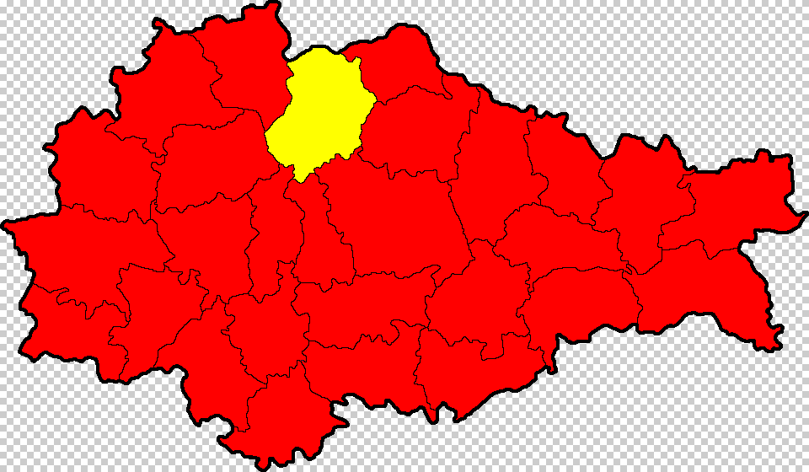

Задание 1.
Город, в котором я живу, находится в 76 км к западу от Курска. Расположен на берегах реки Сейм. Город не входит в состав одноимённого муниципального района, он является самостоятельным муниципальным образованием в составе Курской области «городской округ ……..».
Площадь города: 37,4 км²
Население — 19 533 чел.
Город входит в Перечень исторических городов России.

- Льговский район

